YANGIN KORUMA HESAP UYGULAMASI
KULLANIM KILAVUZU

Binaların Yangından Korunması Hakkında Yönetmelik kapsamında
fabrika / endüstriyel yapılar için hesap ve kontrol programı

Sürüm 1.0 — 05.10.2026
Dayanak: Binaların Yangından Korunması Hakkında Yönetmelik (RG 19.12.2007/26735; 20.11.2021 tarihli 4825 sayılı Cumhurbaşkanı Kararı ile değişik) ve Binaların Yangından Korunması Hakkında Yönetmelik Kılavuzu (Çevre, Şehircilik ve İklim Değişikliği Bakanlığı, Aralık 2024)

İçindekiler
1. Giriş: programın amacı ve kapsamı
2. Çalışma akışı: baştan sona 8 adım
3. Kurulum
4. İşverenden veri toplama (Excel formu)
5. Program ekranı: düğmeler ve sekmeler
6. Verilerin girilmesi: sekme sekme, alan alan
7. Hesaplama ve sonuçların okunması
8. Raporlar (Excel ve Word) ve proje dosyası
9. Hesap yöntemleri ve formüller
10. Çözümlü örnek: Örnek Mobilya Fabrikası
11. Sorun giderme ve sık sorulan sorular
12. Sınırlar, varsayımlar ve sorumluluk
Ek-A. Terimler sözlüğü
Ek-B. Yönetmelik maddesi — program çıktısı eşlemesi
Ek-C. Rapor teslim öncesi kontrol listesi

1. Giriş: programın amacı ve kapsamı
Bu program, Binaların Yangından Korunması Hakkında Yönetmeliğin sayısal kriterlerini ve zorunluluk koşullarını, özellikle fabrika, imalathane ve depo gibi endüstriyel yapılar için, tek bir veri girişinden hesaplar. Sonuçları madde ve ek numarasıyla birlikte Excel ve Word raporu olarak verir.

1.1 Kimler için?
- Yangın güvenliği, mekanik/elektrik/inşaat mühendisleri ve mimarlar (proje kontrolü, ön boyutlandırma).
- İş sağlığı ve güvenliği (İSG) uzmanları ve yangın güvenliği danışmanları (mevcut işletmenin yönetmeliğe uygunluğunun incelenmesi).
- İşverenler / tesis yöneticileri (hangi bilgilerin gerektiğini görmek ve sonuçları takip etmek).

1.2 Program ne yapar?
Konu | Yapılan hesap / kontrol | Yönetmelik dayanağı
Sınıflandırma | Kullanım sınıfı, tehlike sınıfı (Ek-1 listesinden öneri), yüksek bina, tahliye projesi gerekliliği | Madde 4, 7, 8, 14, 17-19, Ek-1
Yangın dayanımı | Taşıyıcı sistem ve kompartıman duvar/döşeme dayanım süreleri; çelik yalıtımı; beton paspayı; ahşap kalan kesit; cephe ve çatı | Madde 23-28, Ek-3/B, Ek-3/C
Kompartıman | En fazla kompartıman alanı ve dipnot koşulları (kontrol sistemi, tek katlı) | Madde 24, Ek-4
Kaçış | Kullanıcı yükü, çıkış sayısı, çıkış genişliği, kaçış mesafesi, çıkmaz koridor, çıkışlar arası mesafe, merdiven ve kapı ölçüleri | Madde 31-47, 52, Ek-5/A-B, Ek-14
Yağmurlama (sprinkler) | Zorunluluk, tasarım debisi, yaklaşık başlık adedi | Madde 96, Ek-8/B
Yangın suyu | Su deposu hacmi, toplam debi, pompa debisi/basma yüksekliği, pompa kontrolleri | Madde 92-93, Ek-8/A-B-C
Dolap, hidrant, söndürücü | Zorunluluk, yaklaşık adetler, itfaiye su alma/verme bağlantısı | Madde 94-97, 99
Algılama ve aydınlatma | Algılama, buton, acil aydınlatma süre/seviye, yönlendirme levhası | Madde 70-77, 81, Ek-7
Duman ve basınçlandırma | Mekanik duman tahliyesi (hava debisi), merdiven basınçlandırma zorunluluğu ve asgari debi | Madde 85-89
Kazan, yakıt, trafo, jeneratör | Kapı sayısı, yakıt depolama limitleri, havuzlama, oda dayanımı | Madde 54-56, 65-66
Tehlikeli maddeler | LPG emniyet uzaklıkları, yanıcı sıvı eşdeğerlik/bildirim/izin/mesafe | Madde 106-122, Ek-9…12
Çevre ve erişim | İtfaiye erişimi, orman alanı dış yangın bölgesi | Madde 21-22
Organizasyon | Acil durum ekipleri ve asgari personel, tatbikat | Madde 124-129

1.3 Program ne yapmaz?
- Boru çapı ve ayrıntılı hidrolik hesabı, yapısal yangın analizi (statik hesap), duman tahliye hacim hesabı yapmaz; yönetmelik bunlar için sayı vermez, standartlara atıf yapar. Bu konular ilgili satırlarda 'standarda göre tasarım' olarak belirtilir.
- Projenin onayı, itfaiye görüşü veya yetkili meslek mensubunun sorumluluğunun yerine geçmez.
- Yönetmelikte yer almayan mevzuatı (İSG, çevre, Seveso, ATEX vb.) denetlemez.
Önemli: Kılavuzda belirtildiği üzere, Kılavuz ile mevzuat arasında çelişme halinde yürürlükteki mevzuat geçerlidir. Yönetmelik değiştiğinde yangin/tablolar.py dosyasındaki tablolar güncellenmelidir.

2. Çalışma akışı: baştan sona 8 adım
Adım | Kim | Ne yapılır | Araç
1 | Mühendis | Programdan 'Boş işveren formu'nu oluşturup işverene gönderir. | Program / Excel formu
2 | İşveren | Formun sarı hücrelerini doldurur, belgelerin kopyalarını ekler (Belgeler sayfası). | Excel formu
3 | Mühendis | Gerekirse sahada ölçüm yapar (çıkış genişliği, kaçış mesafesi, yükseklikler) ve teknik alanları (pompa, sprinkler hidroliği) ilgili firmadan alır. | Ölçüm / belgeler
4 | Mühendis | 'Formu içe aktar' ile doldurulmuş formu programa alır; uyarı ve eksik listesini inceler. | Program
5 | Mühendis | Sekmeleri gözden geçirir, tehlike sınıfını ve varsayımları kontrol eder, eksikleri tamamlar. | Program
6 | Mühendis | 'Hesapla' düğmesine basar; 'Uygun değil', 'Gerekli', 'Veri girilmedi' satırlarını inceler. | Program
7 | Mühendis | Düzeltme önerilerini işverene/müellife bildirir, gerekirse veriyi güncelleyip yeniden hesaplar. | Program
8 | Mühendis | Excel ve Word raporunu kaydeder, projeyi .json olarak saklar. | Program

3. Kurulum

3.1 Windows: YanginHesap.exe (önerilen, kurulum gerektirmez)
- Tarayıcıda şu adresi açın: https://github.com/halilkale/yanginhesap/releases/tag/exe-son
- 'YanginHesap.exe' dosyasını indirin ve istediğiniz klasöre koyun (ör. Masaüstü).
- Çift tıklayın. İlk açılış birkaç saniye sürebilir (program kendini geçici klasöre açar).
- Windows 'Bilinmeyen yayıncı' (SmartScreen) uyarısı verirse 'Ek bilgi' → 'Yine de çalıştır' seçin. Dosya dijital olarak imzalı olmadığı için bu uyarı normaldir.
Not: Bazı antivirüs programları imzasız .exe dosyalarını ilk çalıştırmada kontrol eder; gerekirse dosyayı güvenilir listeye ekleyin. Kaynak kodu açıktır: https://github.com/halilkale/yanginhesap

3.2 Güncelleme
Program her güncellendiğinde aynı sayfada (https://github.com/halilkale/yanginhesap/releases/tag/exe-son) yeni sürüm yayınlanır. Eski .exe dosyasını silip yenisini indirmeniz yeterlidir; proje dosyalarınız (.json) etkilenmez.

3.3 Python ile çalıştırma (isteğe bağlı)
- Python 3.10+ kurun (python.org; kurulumda 'Add Python to PATH' kutusunu işaretleyin).
- Depodaki 'calistir.bat' (Windows) veya 'calistir.sh' (Linux/macOS) dosyası web arayüzünü (Streamlit) kurar ve açar.
- Masaüstü arayüzü için: pip install -r requirements-exe.txt ardından python masaustu.py.

3.4 Sistem gereksinimleri
Öğe | Gereksinim
İşletim sistemi | Windows 10/11 (64 bit) — .exe için
Bellek / disk | En az 4 GB RAM; ~100 MB disk
Excel/Word | Raporları açmak için Microsoft Office veya LibreOffice (isteğe bağlı; program dosyaları kendi üretir)
İnternet | Gerekmez (indirme dışında)

4. İşverenden veri toplama (Excel formu)
Hesap için gereken bilgilerin büyük kısmı işletmede ve proje dosyalarında hazırdır. Bunları tek tek sormak yerine standart bir form kullanın: programda 'Boş işveren formu' düğmesi (web arayüzünde yan menüde 'Boş işveren formunu indir') Isveren_Veri_Toplama_Formu.xlsx dosyasını üretir.

4.1 Formun yapısı
Sayfa | İçerik | Genelde kim doldurur
Talimat | Formun nasıl doldurulacağı, renkler, ölçü birimleri | —
1_Genel | Genel bilgiler ve faaliyet (15 soru) | Mühendis/firma, İşveren (varsa), İşveren (zorunlu)
2_Bina_Olculeri | Bina ölçüleri ve çalışan sayısı (15 soru) | İşveren (varsa), İşveren (zorunlu)
3_Mevcut_Sistemler | Mevcut yangın sistemleri ve su kaynağı (25 soru) | Mühendis/firma, İşveren (varsa), İşveren (zorunlu)
4_Aydinlatma_Duman | Acil aydınlatma, yönlendirme, duman ve basınçlandırma (10 soru) | Mühendis/firma, İşveren (varsa), İşveren (zorunlu)
5_Kazan_Yakit_LPG | Kazan dairesi, yakıt, trafo, LPG ve yanıcı sıvılar (20 soru) | İşveren (varsa), İşveren (zorunlu)
6_Cevre_Erisim | Çevre, itfaiye erişimi ve orman (10 soru) | İşveren (varsa), İşveren (zorunlu)
7_Yapi_Elemanlari | Taşıyıcı eleman detayları (isteğe bağlı) (7 soru) | Mühendis/firma
T1_Mahaller | Mahaller (kullanıcı yükü) | İşveren (zorunlu)
T2_Katlar | Katlardaki çıkışlar ve kaçış mesafeleri | İşveren (zorunlu)
T3_Merdivenler | Kaçış merdivenleri | İşveren (zorunlu)
T4_Kapilar | Kaçış yolu kapıları | İşveren (zorunlu)
T5_Duman_Mahalleri | Mekanik duman tahliyesi gereken mahaller | İşveren (varsa)
T6_Yanici_Sivi | Yanıcı / parlayıcı sıvı tankları ve depolama | İşveren (varsa)
Belgeler | İstenecek belgelerin kontrol listesi (17 belge) | İşveren
Notlar | Forma sığmayan ek bilgiler | İşveren

4.2 Hücre renkleri ve 'Kim doldurur' etiketi
Görünüm | Anlamı
SARI hücre | Cevap yazılacak yer. Yalnızca sarı hücrelere yazın.
Turuncu 'İŞVEREN — zorunlu' | Bilgi işverenden mutlaka beklenir. Boş bırakılırsa program 'eksik zorunlu bilgi' olarak bildirir.
Sarımsı 'İŞVEREN — varsa' | İşletmede varsa/biliniyorsa doldurulur; yoksa boş bırakılır.
Mavi 'MÜHENDİS / montaj firması' | Teknik değer; proje müellifi, montaj/bakım firması veya mühendis doldurur. İşveren ilgili firmaya yönlendirebilir.
Gri satır (tablolarda 6. satır) | ÖRNEK satırdır; silinmez, programa aktarılmaz.
Açılır liste | Listeden seçin; listede olmayan değer yazılamaz.

4.3 İşverene gönderirken
- Formla birlikte kısa bir e-posta ekleyin: son teslim tarihi, kime ulaşılacağı, belge kopyalarının (PDF/fotoğraf) formla birlikte gönderilmesi.
- 'Bilmiyorsanız boş bırakın, tahmin yürütmeyin' deyin. Yanlış veri, boş veriden daha zararlıdır; boş bırakılan alan raporda 'VERİ GİRİLMEDİ' olarak görünür ve kapatılabilir.
- Sayfa/sütun silinmemeli, sayfa adları değiştirilmemelidir; aksi halde içe aktarma o sayfayı okuyamaz (program uyarı verir).

4.4 İşverenden istenecek belgeler
No | Belge | Neden gerekli | Kimden | Zorunluluk
1 | Yapı ruhsatı ve yapı kullanma izin belgesi (iskân) | Kullanım sınıfı, kat sayısı, alanlar, yapının yeni/mevcut olduğu | Belediye / işveren | Zorunlu
2 | Mimari proje (vaziyet planı, kat planları, kesitler, cepheler) | Tüm ölçüler, çıkışlar, kaçış yolları, mahal alanları, bina ve yol ölçüleri | Proje müellifi / işveren | Zorunlu
3 | Yangın tahliye planı | Kaçış yolları, çıkışlar, yangın dolapları, butonlar, söndürücüler, toplanma yeri | İSG / işveren | Zorunlu
4 | Üretim akışı ve kullanılan/depolanan maddelerin listesi (kapasite, miktarlar) | Tehlike sınıfı, yanıcı madde varlığı | İşveren / üretim müdürü | Zorunlu
5 | Güvenlik bilgi formları (MSDS/SDS) — yanıcı, parlayıcı, patlayıcı maddeler | Parlama noktası, sıvı sınıfı, depolama miktar ve koşulları | Tedarikçi / işveren | Varsa
6 | Statik proje ve taşıyıcı sistem bilgisi (beton paspayı, çelik koruma) | Yapı elemanlarının yangın dayanımı kontrolü | Statik proje müellifi | Varsa
7 | Sprinkler (yağmurlama) projesi ve hidrolik hesap raporu | Tasarım yoğunluğu, koruma alanı, kritik hat kaybı, su ihtiyacı | Mekanik taahhüt/montaj firması | Varsa
8 | Yangın pompası etiketi ve karakteristik eğrisi, pompa odası projesi | Anma debi/basma, kapalı vana, %150 debi kontrolleri; yedek pompa | Pompa üreticisi / montaj firması | Varsa
9 | Yangın suyu deposu bilgisi (hacim, yalnız yangına ayrılmış rezerv) | Gerekli su deposu hacmiyle karşılaştırma | Mekanik proje | Varsa
10 | Yangın alarm / algılama sistemi projesi ve bakım raporları | Algılama, buton ve alarm sistemi varlığı ve kapsamı | Elektrik taahhüt/bakım firması | Varsa
11 | Duman tahliye projesi / hesabı | Kompartıman sınırlarının değerlendirilmesi | Mekanik proje | Varsa
12 | Acil aydınlatma ve yönlendirme projesi, aydınlık ölçüm (lux) raporu | Süre, aydınlık seviyesi ve oran kontrolleri | Elektrik proje / ölçüm firması | Varsa
13 | Kazan dairesi, yakıt tankı, trafo, jeneratör bilgileri / projesi | Kazan, yakıt ve enerji odası kontrolleri | Mekanik/elektrik proje | Varsa
14 | LPG tank/tüp depo ruhsatı ve yerleşimi; yanıcı sıvı depo/tank bilgileri | Emniyet mesafeleri, miktar eşikleri, havuzlama | İşveren / ruhsat veren kurum | Varsa
15 | İtfaiye raporları / önceki denetim tutanakları | Mevcut uygunsuzluklar, itfaiye görüşü | Belediye itfaiyesi / işveren | Varsa
16 | Orman sınırına yakınlık bilgisi (imar durumu, orman bölge müdürlüğü yazısı) | Orman alanındaki endüstriyel tesis ilave tedbirleri | Belediye / orman işletme | Varsa
17 | Vardiya çizelgesi ve çalışan sayıları | Kullanıcı yükü, acil durum ekipleri | İnsan kaynakları | Zorunlu

4.5 Sahada doğru ölçüm için ipuçları
- Temiz genişlik: Kapı için kanat 90° açıkken kullanılabilir boşluk; merdiven için küpeştenin çıkıntısının 80 mm'si dahil olmak üzere kullanılabilir genişlik. Kasa/çerçeve ölçüsü değildir.
- Kaçış mesafesi: Mekânın en uzak noktasından (duvarlardan 40 cm içeride) en yakın çıkışa, makine ve raf engellerini dolanarak, gerçek yürüme yolu boyunca ölçülür; kuş uçuşu değildir (kuş uçuşu ayrı bir alandır).
- Yükseklikler: Yapı yüksekliği bodrum ve çatı arası dahil tüm katların toplamıdır; bina yüksekliği zemin yaklaşma kotundan saçak seviyesine kadardır. İkisini karıştırmayın.
- Alanlar: Kullanıcı yükü için yemekhane/toplantı/sergi türlerinde NET alan, diğerlerinde BRÜT alan kullanılır (Ek-5/A).
- Çalışan sayısı: En kalabalık vardiya + sürekli bulunan taşeron/ziyaretçi. Vardiya değişiminde üst üste binen sayıyı dikkate alın.
- Yanıcı madde: Üretimde kullanılan ve depolanan tüm yanıcı/parlayıcı maddeleri (boya, tiner, solvent, yapıştırıcı, köpük, plastik, ahşap tozu, LPG, akaryakıt, ambalaj) MSDS'ten kontrol edin; hiçbirini atlamayın.
- Pompa verileri: Pompa etiketi ve karakteristik eğrisinden okunur; eğri üzerindeki üç nokta: nominal debi, sıfır debi (kapalı vana), %150 debi.

5. Program ekranı: düğmeler ve sekmeler
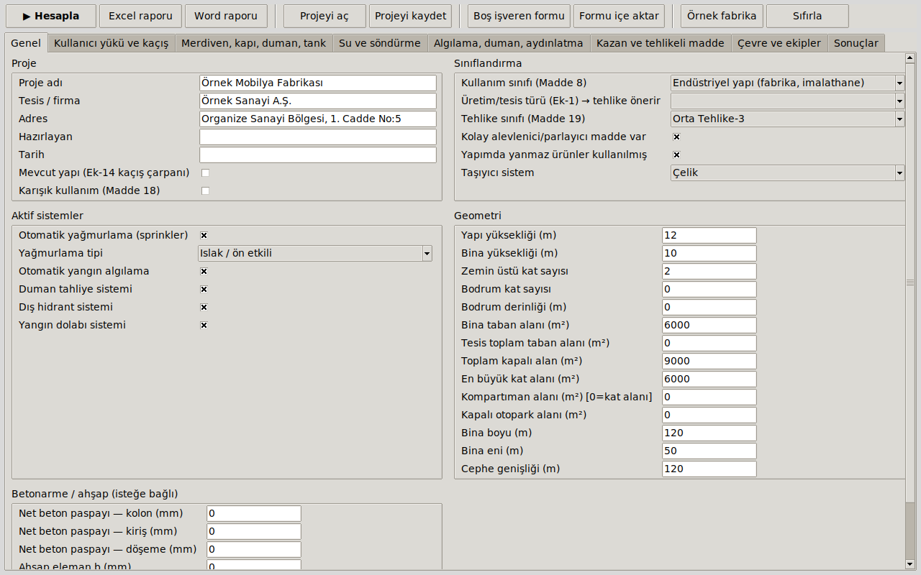
Şekil 1 — Ana pencere: üstte düğme çubuğu, altında sekmeler (Örnek fabrika yüklenmiş hali).

5.1 Düğme çubuğu
Düğme | İşlevi
▶ Hesapla | Girilen tüm verilerle hesaplamayı çalıştırır ve 'Sonuçlar' sekmesine geçer.
Excel raporu | Hesaplar ve sonucu .xlsx olarak kaydeder (özet, tüm sonuçlar, eksikler, kullanıcı yükü, dayanak sayfaları).
Word raporu | Hesaplar ve sonucu .docx olarak kaydeder (proje bilgileri, özet, uygun olmayan hususlar, bölüm bölüm tablolar, dayanak).
Projeyi aç / Projeyi kaydet | Girdileri .json dosyası olarak saklar/geri yükler. Sonradan düzeltme ve yeniden hesaplama için kullanın.
Boş işveren formu | İşverene verilecek Excel veri toplama formunu kaydeder.
Formu içe aktar | Doldurulmuş formu okur, alanları ve tabloları doldurur; eksik ve hatalı alanları listeler.
Örnek fabrika | Çözümlü örnek projeyi yükler (programı tanımak için).
Sıfırla | Tüm alanları varsayılan değerlere döndürür. Kaydetmediğiniz veriler kaybolur.

5.2 Sekmeler
Sekme | Ne girilir
Genel | Proje bilgileri, sınıflandırma, aktif sistemler, bina geometrisi, betonarme/ahşap detayları
Kullanıcı yükü ve kaçış | Mahaller tablosu (kullanıcı yükü) ve Kat kaçış verileri tablosu (çıkış genişliği, mesafeler)
Merdiven, kapı, duman, tank | Kaçış merdivenleri, kapılar, mekanik duman tahliyesi mahalleri, yanıcı sıvı tankları
Su ve söndürme | Sprinkler, dolap/hidrant ve yangın pompası bilgileri
Algılama, duman, aydınlatma | Buton, acil aydınlatma/yönlendirme ölçümleri, basınçlandırma
Kazan ve tehlikeli madde | Kazan dairesi, yakıt, trafo/jeneratör, LPG, yanıcı sıvı depolama
Çevre ve ekipler | İtfaiye erişimi, orman alanı, çalışan sayısı
Sonuçlar | Özet, durum filtresi ve tüm sonuçların renkli tablosu

5.3 Tablolarla çalışmak
- 'Satır ekle' yeni satır açar; 'Düzenle' (veya satıra çift tık) seçili satırı düzenleme penceresinde açar; 'Sil' seçili satırı kaldırır; 'Kopyala' satırı çoğaltır.
- Sütun başlıkları uzunsa yatay kaydırma çubuğunu kullanın.
- Kat adları iki tabloda (Mahaller ve Kat kaçış verileri) aynı yazılmalıdır; aksi halde kat için çıkış verisi eşleşmez.
- Sayıları virgül veya nokta ile yazabilirsiniz (12,5 veya 12.5).

6. Verilerin girilmesi: sekme sekme, alan alan
Bu bölümdeki tablolar, işveren formundaki sorularla birebir aynıdır. 'Kim' sütunu: İ = işveren (zorunlu), İv = işveren (varsa), M = mühendis/firma. 'Programda etkisi' sütunu alanın hangi hesaba girdiğini ve yönetmelik dayanağını gösterir.

6.1 Genel bilgiler ve faaliyet (Program sekmesi: Genel)
Tesisin kimliği, ne üretildiği ve binanın genel özellikleri.
Şekil — Genel sekmesi
Alan | Açıklama / nasıl doldurulur | Birim | Kim | Kaynak | Programda etkisi
Formu dolduran kişi ve görevi | Sorularımız olursa kime ulaşacağımızı yazın. |  | İ | —
Telefon / e-posta | Formu dolduran kişinin iletişim bilgisi. |  | İ | —
Proje / bina adı | Raporun başlığında görünecek ad. |  | İ | Ruhsat veya işletme belgesi
Firma unvanı | Ticaret sicilindeki tam unvan. |  | İ | Vergi levhası / ticaret sicil gazetesi
Tesis adresi | Açık adres, ada/parsel varsa yazın. |  | İ | Tapu / ruhsat
Rapor tarihi | Boş bırakırsanız bugünün tarihi yazılır. |  | İv
Raporu hazırlayan (mühendis) | Bu alanı işveren boş bırakır; raporu hazırlayan mühendis yazar. |  | M
Binanın ana kullanım amacı | Binanın asıl işlevini seçin. Fabrika ve imalathane için 'Endüstriyel yapı', ambar/depo için 'Depolama amaçlı tesis'. |  | İ | Yapı ruhsatı / iskân belgesi | Madde 8, 14, 16 — tüm tablolar bu seçime göre okunur
Ana üretim / faaliyet türü | Listeden üretiminize en yakın faaliyeti seçin. Program tehlike sınıfını buna göre önerir. Birden fazla faaliyet varsa en tehlikeli olanı seçin ve Notlar bölümüne diğerlerini yazın. |  | İ | Üretim akışı, kapasite raporu | Madde 19, Ek-1/A-B-C
Tehlike sınıfı (mühendis kararı) | Boş bırakılabilir; faaliyet türünden otomatik belirlenir. Mühendis farklı sınıf belirlerse buraya yazar. |  | M |  | Madde 19 — su deposu, sprinkler, kompartıman, dayanım süreleri
Bina daha önce yapılmış ve işletmede mi? | Evet: mevcut işletme / Hayır: yeni yapılacak veya yeni ruhsat alacak proje. |  | İ | Yapı kullanma izin belgesi tarihi | Onuncu Kısım (Madde 138-167), Ek-14 kaçış mesafesi
Aynı binada farklı işlevler var ve yangın duvarıyla ayrılmamış mı? | Örn. fabrika içinde ofis, yemekhane, depo bölümleri var ama bunlar yangına dayanıklı duvar/kapıyla ayrılmamışsa 'Evet'. |  | İ | Mimari kat planları | Madde 18 — daha sıkı kurallar tüm binaya uygulanır
Taşıyıcı sistem türü | Binanın kolon-kiriş sistemi neyden yapılmış? |  | İ | Statik proje, ruhsat eki | Madde 23 — çelikte yalıtım, betonarmede paspayı
Üretimde veya depoda kolay alevlenen / parlayan madde var mı? | Boya, tiner, solvent, vernik, yapıştırıcı, LPG, doğalgaz kullanan proses, akaryakıt, ahşap/toz talaşı, köpük, plastik hammaddesi, ambalaj stokları vb. |  | İ | Üretim akışı, MSDS (güvenlik bilgi formları) | Madde 52, 96(2)e, Ek-5/B dipnotu — sprinkler zorunluluğu ve kaçış mesafesi
Yapı yanmaz malzemelerle mi yapılmış? | Çelik, betonarme, kâgir (tuğla/briket/gazbeton) yanmaz sayılır. Ahşap veya sandviç panel (yanıcı dolgulu) varsa 'Hayır'. |  | İ | Mimari/statik proje | Madde 52(ç) — tek çıkış istisnası

6.2 Bina ölçüleri ve çalışan sayısı (Program sekmesi: Genel — Geometri)
Mimari projenizden alınacak ölçüler. Metre ve metrekare olarak, sayı yazın.
Alan | Açıklama / nasıl doldurulur | Birim | Kim | Kaynak | Programda etkisi
Yapı yüksekliği | Bodrum katlar, asma katlar ve çatı arası dahil, yapının tüm katlarının toplam yüksekliği. | m | İ | Mimari kesit | Madde 4(bbb); 30,50 m üstü yüksek bina, sprinkler
Bina yüksekliği | Bina yaklaşma kotundan (zemin) çatı saçağına kadar olan yükseklik. | m | İ | Mimari kesit / cephe | Madde 4(h); 21,50 m üstü yüksek bina; Ek-3/C sütunu
Zemin üstü kat sayısı | Zemin kat dahil, bodrumlar hariç. Tek katlı fabrika hali için 1 yazın. Asma katları ayrı kat saymayın, mimar belirler. | adet | İ | Mimari plan | Ek-4 (tek katlı sınırsız), Madde 75
Bodrum kat sayısı | Bodrum yoksa 0. | adet | İ | Mimari plan | Madde 89(2), Ek-3/C
Bodrum derinliği | En alt bodrum döşemesi ile zemin kat döşemesi arasındaki mesafe. Bodrum yoksa 0. | m | İ | Mimari kesit | Ek-3/C
Bu binanın taban (oturum) alanı | Binanın zemine oturduğu alan. | m² | İ | Mimari vaziyet planı | Madde 95(7), 97
Parseldeki tüm binaların taban alanı toplamı | Tesiste birden fazla bina varsa hepsinin toplamı. Tek bina ise boş bırakın. | m² | İv | Vaziyet planı | Madde 95(7): 5000 m² üstü dış hidrant
Toplam kapalı kullanım alanı | Tüm katlar (bodrumlar dahil) kapalı alanlarının toplamı. | m² | İ | Yapı ruhsatı alan tablosu | Madde 7(4), 7(12), 94, 96, 99 ve Ek-7 eşikleri
En büyük kat alanı | Katlar arasında alanı en büyük olanın brüt alanı. | m² | İ | Mimari plan | Ek-4, Madde 75(2)
Yangın duvarıyla ayrılmış en büyük bölümün alanı | Yangına dayanıklı duvar ve döşemelerle (en az 60 dk) bölünmüş bölümlerden en büyüğünün alanı. Hiç bölme yoksa boş bırakın (kat alanı kabul edilir). | m² | İv | Yangın projesi / mimari plan | Ek-4 en fazla kompartıman alanı
Bina içindeki kapalı otopark alanı | Bina içinde kapalı otopark yoksa 0. | m² | İv | Mimari plan | Madde 94 (600 m²), 96(2)c
Bina boyu (uzun kenar) | Dikdörtgen yaklaşık plan ölçüsü. | m | İ | Mimari plan | Dolap, hidrant, buton, söndürücü adedi hesabı
Bina eni (kısa kenar) | Dikdörtgen yaklaşık plan ölçüsü. | m | İ | Mimari plan | Dolap, hidrant, buton, söndürücü adedi hesabı
Ana cephe genişliği | En uzun cephenin uzunluğu. | m | İ | Mimari cephe | Madde 97: 75 m üstü itfaiye su verme bağlantısı
Aynı anda binada bulunan en yüksek çalışan sayısı | En kalabalık vardiyadaki çalışan + sürekli bulunan ziyaretçi/taşeron sayısı. | kişi | İ | İK / vardiya listesi | Madde 126: 50 kişiyi aşan işyerlerinde acil durum ekipleri

6.3 Mevcut yangın sistemleri ve su kaynağı (Program sekmesi: Genel — Aktif sistemler; Su ve söndürme)
Tesiste halihazırda bulunan veya projelendirilen yangın sistemleri. Teknik hidrolik değerleri (M) montaj/proje firmasından alınır.
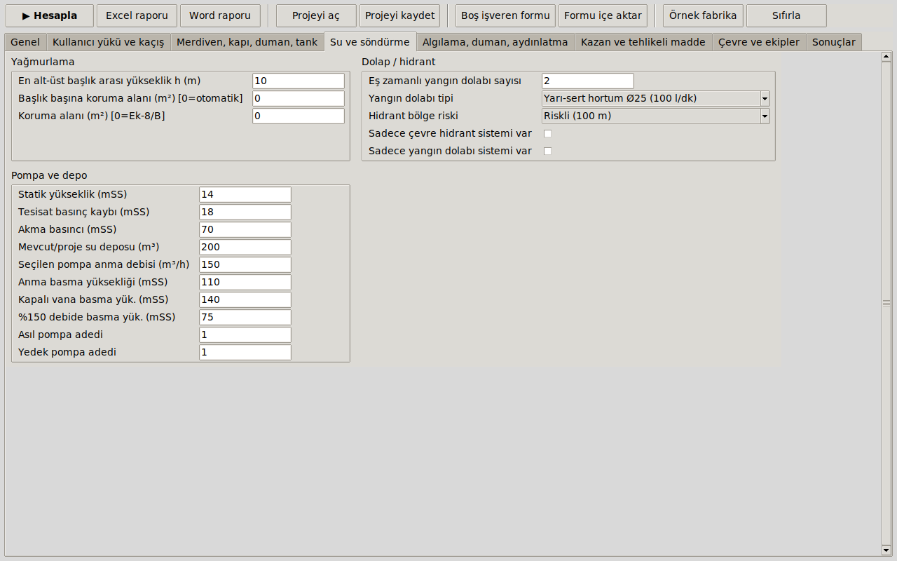
Şekil — Genel — Aktif sistemler; Su ve söndürme sekmesi
Alan | Açıklama / nasıl doldurulur | Birim | Kim | Kaynak | Programda etkisi
Otomatik yağmurlama (sprinkler) sistemi var mı? | Tavanda su püskürten başlıklar. |  | İ | Sprinkler projesi / sistem bakım sözleşmesi | Ek-3/C, Ek-4, Ek-5/B — birçok sınır sprinklerle değişir
Sprinkler tipi | Hatlar su ile dolu ise ıslak, hava ile dolu ise kuru. |  | M | Sprinkler projesi | Ek-8/A, 8/B
Otomatik yangın algılama (duman/ısı dedektörü) ve alarm var mı? | Yangın alarm paneli, dedektörler, sirenler. |  | İ | Yangın alarm projesi | Madde 74-77
Duman tahliye sistemi var mı? | Çatı duman tahliye bacaları/lüverleri veya mekanik duman egzoz fanları. |  | İ | Duman tahliye projesi | Ek-4 dipnotları — kompartıman sınırı
Bina çevresinde yangın hidrantı (dış hidrant) var mı? | Bina etrafında yer üstü yangın hidrantları. |  | İ | Vaziyet planı / yangın projesi | Madde 95
Bina içinde yangın dolabı var mı? | Duvarda hortumlu kırmızı yangın dolapları. |  | İ | Yangın tesisat projesi | Madde 94
Yangın uyarı butonu (el ile alarm) adedi | Duvardaki kırmızı alarm butonlarının toplam sayısı. | adet | İv | Yangın alarm projesi / yerinde sayım | Madde 75(2)
Yangın suyu deposu hacmi | Yalnızca yangına ayrılmış rezerv hacmi. Yoksa 0. | m³ | İv | Yangın tesisat projesi / depo etiketi | Madde 92
Asıl yangın pompası adedi | Elektrik veya dizel; yedek pompalar hariç. | adet | M | Pompa odası / proje | Madde 93(2)
Yedek yangın pompası adedi | Dizel yedek pompa dahil. | adet | M | Pompa odası / proje | Madde 93(2)
Yangın pompası anma debisi | Pompa etiketindeki / karakteristik eğrisindeki nominal debi. | m³/h | M | Pompa etiketi, karakteristik eğri | Madde 93
Pompa anma basma yüksekliği | Nominal debideki basma yüksekliği. | mSS | M | Pompa karakteristik eğrisi | Madde 93(1)
Pompa kapalı vana (sıfır debi) basma yüksekliği | Eğrinin sıfır debideki değeri. | mSS | M | Pompa karakteristik eğrisi | Madde 93(1): en çok %140
Pompa %150 debide basma yüksekliği | Nominal debinin 1,5 katındaki basma yüksekliği. | mSS | M | Pompa karakteristik eğrisi | Madde 93(1): en az %65
Pompadan en yüksek çıkışa statik yükseklik | Pompa ekseni ile en yüksek/uzak sprinkler başlığı veya hidrant arasındaki kot farkı. | mSS (≈ m) | M | Hidrolik hesap | Madde 93 — pompa Hy hesabı
Kritik hattaki toplam boru basınç kaybı | Hidrolik hesaptaki toplam kayıp. | mSS | M | Hidrolik hesap raporu | Madde 93 — pompa Hy hesabı
Çıkışta gereken akma basıncı | Hidrant için 700 kPa ≈ 70 mSS (yönetmelik değeri); farklı ise mühendis yazar. | mSS | M | Yönetmelik Madde 95(2) | Madde 95(2)
En alt ve en üst sprinkler başlığı arasındaki yükseklik | Tek katlı hallerde çatı altı ile en alt başlık arası. Raf depolarda raf içi başlıklar dahil. | m | M | Sprinkler projesi | Ek-8/A su deposu tablosu
Sprinkler başlığı başına koruma alanı | Boş bırakılırsa program yönetmelik/standart değerini kullanır. | m² | M | Sprinkler projesi | Madde 96(5)
Sprinkler tasarım (hidrolik) koruma alanı | Hidrolik hesapla belirlenmişse. Boş bırakılırsa Ek-8/B değeri kullanılır. | m² | M | Hidrolik hesap | Ek-8/B
Yangın anında aynı anda çalışacak dolap sayısı | Tasarım kabulü. Kılavuz örneğinde 2 alınmıştır. | adet | M | Proje müellifi | Madde 92(5), Ek-8/C
Yangın dolabı hortum tipi | Yarı-sert hortum (Ø25, en yaygın) veya yassı hortum (DN50, eğitimli ekip gerektirir). |  | M | Dolap etiketi | Madde 94(b)
Hidrant bölge riski | Hidrantlar arası azami uzaklığı belirler. Yönetmelik tehlike sınıfı ile eşleştirme vermez; mühendis seçer. |  | M |  | Madde 95(3)
Tesiste yalnızca dış hidrant sistemi var (sprinkler/dolap yok) | Böyle ise en az 1900 l/dk × 90 dk su gerekir. |  | İv |  | Madde 92(7)
Tesiste yalnızca yangın dolabı sistemi var | Sprinkler yok, sadece dolaplar. |  | İv |  | Madde 92(6)

6.4 Acil aydınlatma, yönlendirme, duman ve basınçlandırma (Program sekmesi: Algılama, duman, aydınlatma)
Acil durum aydınlatma/yönlendirme ölçümleri ve merdiven basınçlandırması.
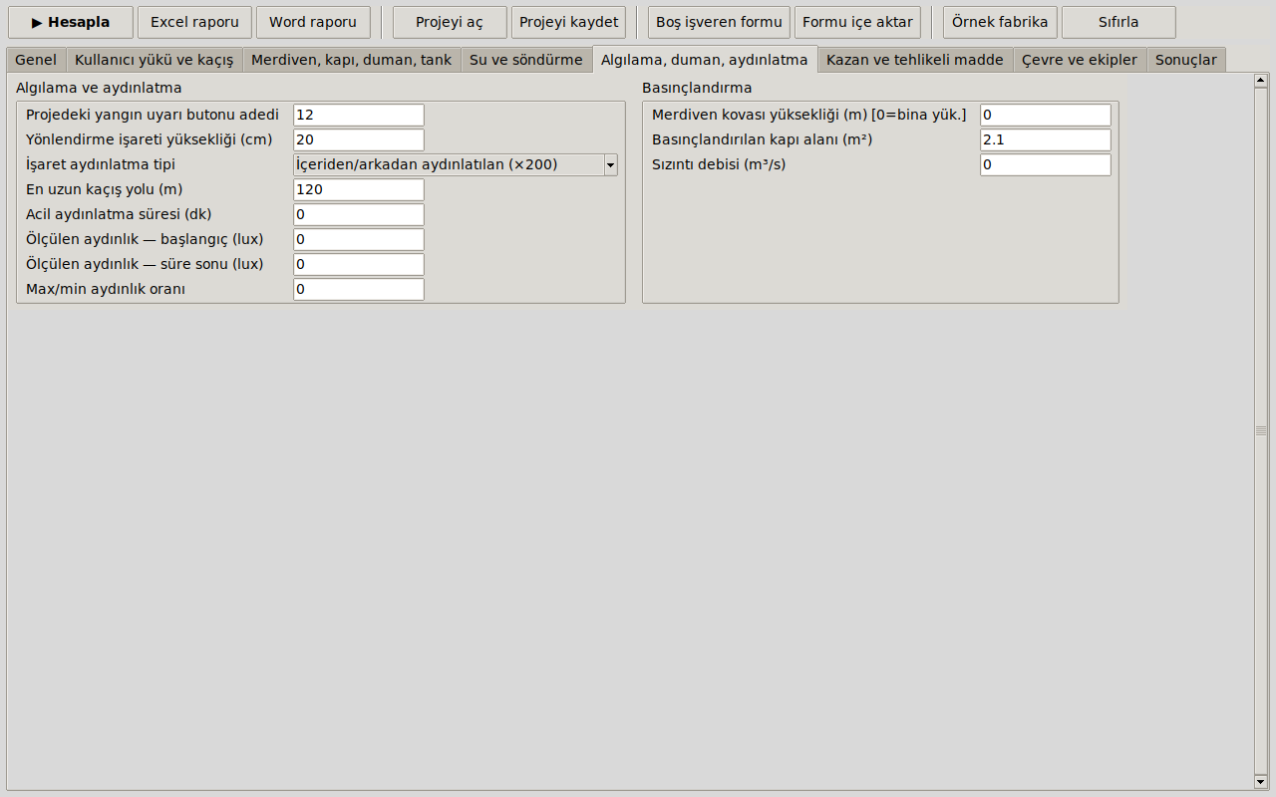
Şekil — Algılama, duman, aydınlatma sekmesi
Alan | Açıklama / nasıl doldurulur | Birim | Kim | Kaynak | Programda etkisi
En uzun kaçış yolu uzunluğu | Binanın en uzak noktasından dışarı çıkışa kadar izlenen yolun uzunluğu. | m | İ | Yangın tahliye planı | Madde 73(4) — yönlendirme işareti adedi
Acil çıkış yönlendirme levhasının yüksekliği | Yeşil 'ÇIKIŞ' levhasının boyu. En az 15 cm olmalıdır. | cm | İ | Levha / yerinde ölçüm | Madde 73(4)
Yönlendirme levhası aydınlatma tipi | Levha kendi içinden ışık veriyorsa 'İçeriden'; dışarıdan bir lamba aydınlatıyorsa 'Dışarıdan'. |  | İ | Armatür kataloğu | Madde 73(4)
Acil aydınlatma bataryasının çalışma süresi | Şebeke kesilince armatürlerin yanık kalma süresi (test/katalog). | dk | İv | Armatür kataloğu / test raporu | Madde 72(3): 60 dk, 200+ kişide 120 dk
Ölçülen acil aydınlık düzeyi (başlangıç) | Kaçış yolu merkez hattında luksmetre ile ölçülen en düşük değer. | lux | İv | Ölçüm raporu | Madde 72(4): en az 1 lux
Ölçülen acil aydınlık düzeyi (süre sonunda) | Batarya süresinin sonunda ölçülen değer. | lux | İv | Ölçüm raporu | Madde 72(4): en az 0,5 lux
Kaçış yolunda en yüksek / en düşük aydınlık oranı | Ölçüm raporundaki oran. |  | İv | Ölçüm raporu | Madde 72(4): en çok 40
Kaçış merdiveni kovası yüksekliği | Merdiven en alt ile en üst kat arası yükseklik. Merdiven yoksa boş bırakın. | m | İv | Mimari kesit | Madde 89: 30,50 m üstü basınçlandırma
Basınçlandırılan merdiven kapılarının alanı | Tek kapı alanı (genişlik × yükseklik). Tipik 0,9 × 2,1 = 1,9 m². | m² | M | Mimari proje | Madde 89(8) — asgari hava debisi
Basınçlandırma sızıntı debisi | Kapalı kapı aralıklarından kaçan hava, mühendislik hesabıyla. | m³/s | M | Basınçlandırma projesi | Madde 89(10)

6.5 Kazan dairesi, yakıt, trafo, LPG ve yanıcı sıvılar (Program sekmesi: Kazan ve tehlikeli madde)
Isıtma/buhar kazanları, yakıt tankları, LPG ve yanıcı sıvı depoları. Yoksa 'Hayır' veya 0 yazın.
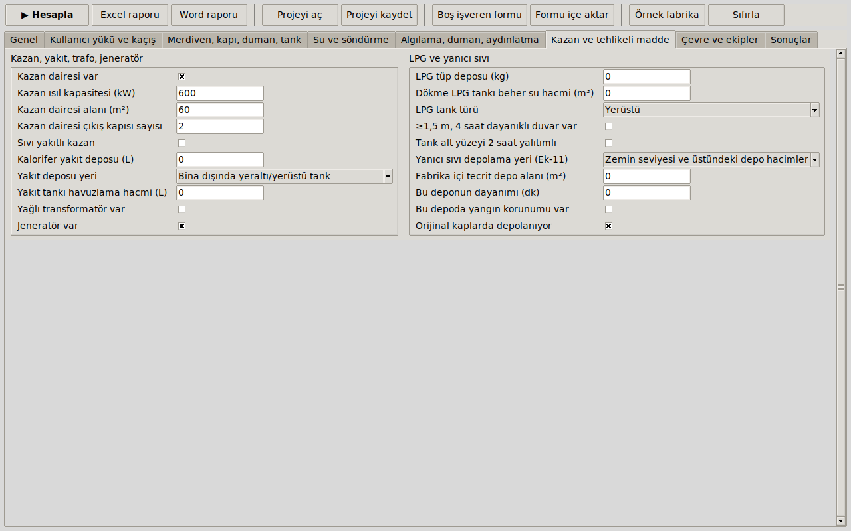
Şekil — Kazan ve tehlikeli madde sekmesi
Alan | Açıklama / nasıl doldurulur | Birim | Kim | Kaynak | Programda etkisi
Kazan dairesi / buhar kazanı var mı? | Isıtma veya proses kazanı olan ayrı oda. |  | İ | Mekanik proje | Madde 54-55
Kazanların toplam ısıl kapasitesi | Etiketteki kW değerleri toplamı (1 kcal/h = 0,001163 kW). | kW | İv | Kazan etiketi | Madde 54(5), 94: 350 kW üstü
Kazan dairesi döşeme alanı |  | m² | İv | Mimari plan | Madde 54(5): 100 m² üstü 2 kapı; 88(3): 2000 m²
Kazan dairesi çıkış kapısı sayısı | Dışarı veya ortak koridora açılan kapılar. | adet | İv | Mimari plan | Madde 54(5)
Kazan sıvı yakıtla (fuel-oil, motorin) mi çalışıyor? | Doğalgaz/elektrik ise 'Hayır'. |  | İv |  | Madde 54(7): pis su çukuru
Kalorifer / proses yakıt deposu toplam hacmi | Yoksa 0. | litre | İv | Tank etiketi | Madde 56(3): depolama sınırları
Yakıt deposu nerede? | Tank bulunduğu yeri seçin. Tank yoksa boş bırakın. |  | İv |  | Madde 56(3)
Yakıt tankı havuzlama (taşma) hacmi | Tank çevresindeki sızıntı havuzunun alacağı hacim. | litre | İv | Mimari/mekanik proje | Madde 56(1): en az tank hacminin 1/3'ü
Yağlı tip trafo var mı? | Kuru tip trafo ise 'Hayır'. |  | İv | Elektrik projesi | Madde 65
Jeneratör var mı? |  |  | İv | Elektrik projesi | Madde 66
LPG tüp deposu toplam miktarı (bina dışı) | Depolanan tüplerdeki toplam LPG kütlesi. Yoksa 0. | kg | İv | LPG depo ruhsatı | Madde 106-107, Ek-9
Dökme LPG tankı beher tank su hacmi | Tank etiketindeki su hacmi. Yoksa 0. | m³ | İv | Tank etiketi/ruhsat | Ek-10
LPG tankı türü | Yerüstü veya gömülü. |  | İv |  | Ek-10
Tank ile komşu arsa arasında ≥1,5 m yüksekliğinde, 4 saat yangına dayanıklı duvar var mı? |  |  | İv |  | Ek-10 not (c): mesafeler 1/3 azalır
Tankın alt yüzeyi 2 saat yangına dayanıklı yalıtımlı mı? |  |  | İv |  | Ek-10 not (d)
Yanıcı sıvı depolama yeri | Bina içi zemin/üstü depo hacmi mi, açıkta mı? |  | İv |  | Madde 114, Ek-11
Fabrika içindeki tecrit edilmiş yanıcı sıvı deposunun alanı | Üretim alanından yangına dayanıklı duvarla ayrılmış depo odası. Yoksa 0. | m² | İv | Mimari plan | Madde 118(3), Ek-12/B
Bu depo odasının yangın dayanımı | Duvar/döşeme dayanım süresi (60 veya 120 dk). | dk | İv | Yangın projesi | Ek-12/B
Bu depoda yangın korunumu (sprinkler, CO₂, kuru kimyevi toz) var mı? |  |  | İv |  | Ek-12/B
Yanıcı sıvılar orijinal ambalajında mı depolanıyor? | Hayır: taşınabilir tanklar (IBC vb.). |  | İv |  | Ek-12/A

6.6 Çevre, itfaiye erişimi ve orman (Program sekmesi: Çevre ve ekipler)
Tesisin çevresi ve itfaiyenin ulaşımı. Ölçümler vaziyet planından alınır.
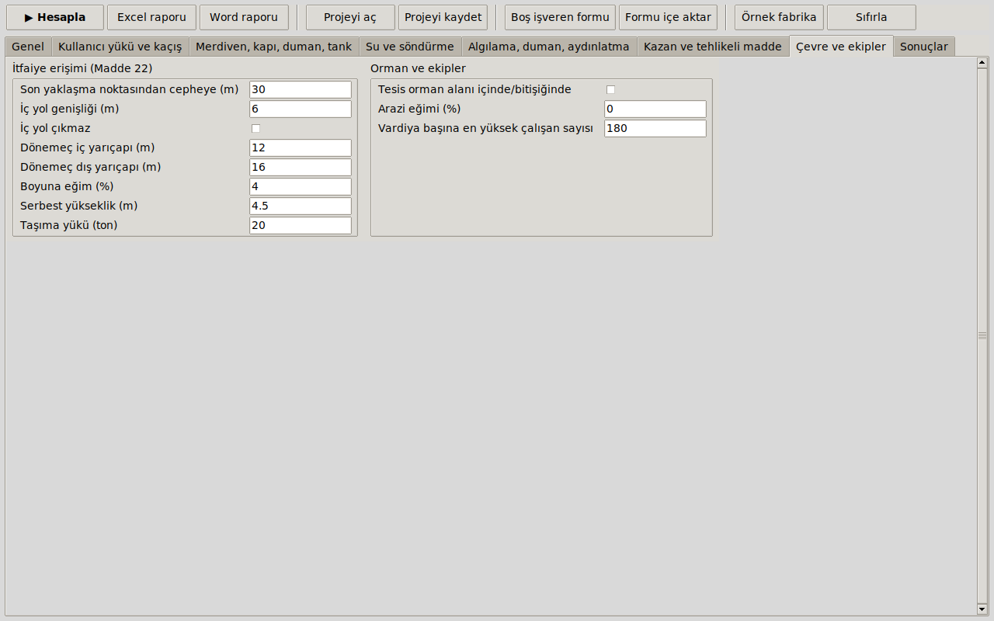
Şekil — Çevre ve ekipler sekmesi
Alan | Açıklama / nasıl doldurulur | Birim | Kim | Kaynak | Programda etkisi
İtfaiye aracının girebildiği son noktadan binanın en uzak cephesine yatay mesafe |  | m | İ | Vaziyet planı | Madde 22(2): en çok 45 m
Tesis içi itfaiye yolu genişliği |  | m | İ | Vaziyet planı | Madde 22(3): en az 4 m (çıkmazda 8 m)
Yol çıkmaz mı? | Araç dönüş yapmadan geri çıkmak zorunda kalıyorsa 'Evet'. |  | İ |  | Madde 22(3)
Yol dönemecinin iç yarıçapı |  | m | İv | Vaziyet planı | Madde 22(3): en az 11 m
Yol dönemecinin dış yarıçapı |  | m | İv | Vaziyet planı | Madde 22(3): en az 15 m
Yolun en büyük boyuna eğimi |  | % | İv | Vaziyet planı / aplikasyon | Madde 22(3): en çok %6
Yol üzerindeki en düşük serbest yükseklik | Kapı, kanopi, boru köprüsü altı. | m | İv | Yerinde ölçüm | Madde 22(3): en az 4 m
Yolun taşıma yükü | İtfaiye aracı için dayanım. | ton | İv | Zemin/kaplama projesi | Madde 22(3): en az 15 ton
Tesis orman alanı içinde veya bitişiğinde mi? | Orman bölge müdürlüğü sınırına yakınlık (yaklaşık 300 m içinde). |  | İ | İmar durumu / orman sınır haritası | Madde 7(12), 21(5), 22(5), 27(4), 92(7), 95(7)
Arazi eğimi | Orman alanına yakınsa binaya göre ortalama arazi eğimi. | % | İv | Topoğrafik harita | Madde 21(5): eğimle dış yangın bölgesi mesafesi

6.7 Taşıyıcı eleman detayları (isteğe bağlı) (Program sekmesi: Genel — Betonarme / ahşap)
Yalnızca statik projede bulunuyorsa doldurun. Mühendis kontrol amaçlı kullanır.
Alan | Açıklama / nasıl doldurulur | Birim | Kim | Kaynak | Programda etkisi
Kolon net beton paspayı | En dış donatı yüzü ile beton yüzeyi arası. | mm | M | Statik proje / kalıp-donatı planı | Madde 23(5): 120 dk için en az 35 mm
Kiriş net beton paspayı |  | mm | M | Statik proje | Madde 23(5): en az 25 mm
Döşeme net beton paspayı |  | mm | M | Statik proje | Madde 23(5): en az 20 mm
Ahşap taşıyıcı elemanın genişliği (b) | Ahşap kolon/kiriş varsa. | mm | M | Statik proje | Madde 23(6)
Ahşap taşıyıcı elemanın yüksekliği (h) |  | mm | M | Statik proje | Madde 23(6)
Ahşap yanma (kömürleşme) hızı | Yönetmelik: 0,6 – 0,8 mm/dk. Boşsa 0,7. | mm/dk | M | Yönetmelik Madde 23(6) | Madde 23(6)
Yangına maruz yüzey sayısı | Kolon için 4, üstü kapalı kiriş için 3. | adet | M | Statik proje | Madde 23(6)

6.8 Tablolar

Tablo 1 — Mahaller (kullanıcı yükü)
Her katın bölümlerini (üretim holü, depo, ofis, yemekhane ...) ayrı satıra yazın. Program bu alanlardan binadaki kişi sayısını ve gerekli çıkış genişliğini hesaplar.
Program sekmesi: Kullanıcı yükü ve kaçış → Mahaller. Kaynak: Mimari kat planları, yerleşim (layout) planı.
Sütun | Açıklama
Kat | Katın adı. Tablo 2'deki kat adıyla AYNI yazın (Zemin kat, 1. kat gibi).
Mahal | Bölümün adı.
Tür (Ek-5/A) | Bölümün işlevine en yakın türü açılır listeden seçin (kullanıcı yükü katsayısını belirler).
Alan (m²) | Bölümün alanı (m²). Yemekhane, toplantı salonu, sergi gibi türlerde NET alan; diğerlerinde BRÜT alan yazın.
Özel katsayı (m²/kişi) | Listede uygun tür yoksa 'Diğer / özel katsayı' seçin ve m²/kişi değerini buraya yazın. Aksi halde boş bırakın.
Belirli kişi | Bölümde aynı anda bulunan kişi sayısı kesin biliniyorsa (ör. hat başında 40 kişi) yazın. Hesaplanan değerden az olamaz.
Sayılır | Bölümde bulunanlar aynı anda kullanılmıyorsa (tuvalet, soyunma, aynı katta bakım odası) 'Hayır' yazın.

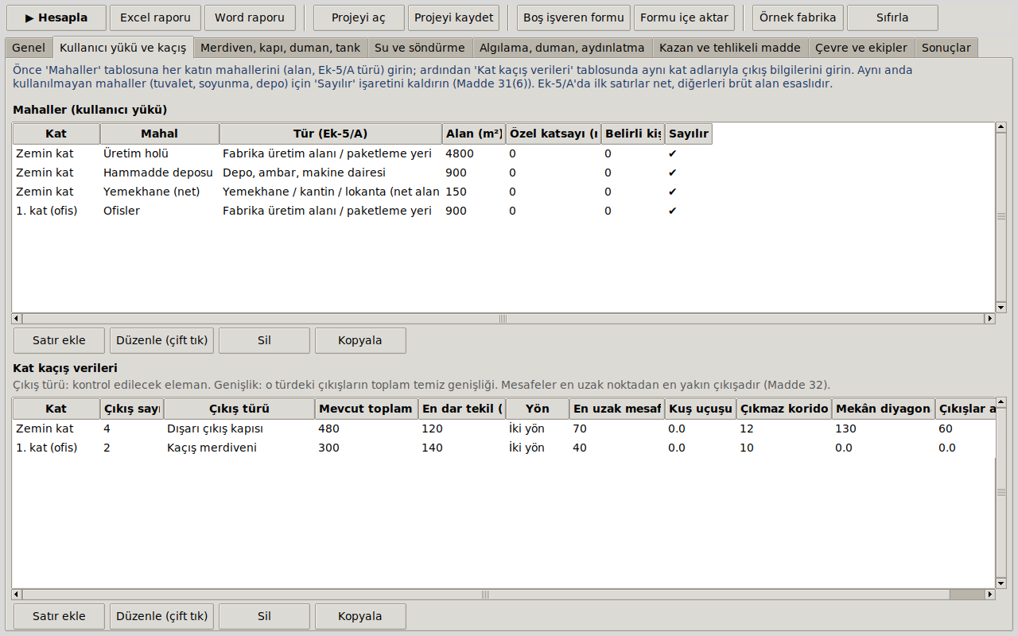
Şekil — 'Kullanıcı yükü ve kaçış' sekmesi: Mahaller ve Kat kaçış verileri tabloları

Tablo 2 — Katlardaki çıkışlar ve kaçış mesafeleri
Her kat için bir satır. Çıkış kapıları ve merdivenleri, en uzak noktadan çıkışa mesafe gibi ölçümler. Ölçümleri yangın tahliye planı üzerinden yapın.
Program sekmesi: Kullanıcı yükü ve kaçış → Kat kaçış verileri. Kaynak: Yangın tahliye planı, mimari plan, yerinde ölçüm.
Sütun | Açıklama
Kat | Katın adı. Tablo 1'deki kat adıyla AYNI yazın.
Çıkış sayısı | O kattaki toplam kaçış çıkışı sayısı (dışarı açılan kapılar veya kaçış merdivenleri).
Çıkış türü | Kontrol etmek istediğiniz çıkış türü: zemin/tek katlı hallerde 'Dışarı çıkış kapısı', üst katlarda 'Kaçış merdiveni'.
Mevcut toplam gen. (cm) | Seçtiğiniz türdeki çıkışların TOPLAM temiz genişliği (cm). Temiz genişlik: kapı kanadı 90° açıkken kullanılabilir boşluk.
En dar tekil (cm) | O türdeki en dar tekil çıkışın temiz genişliği (cm).
Yön | Çalışan bir yönde mi (tek yön) yoksa iki farklı yönde kaçabiliyor mu (iki yön)?
En uzak mesafe (m) | Katın en uzak noktasından en yakın çıkışa yürüme mesafesi (m). Duvarlardan 40 cm içeride, kaçış yolu boyunca ölçülür.
Kuş uçuşu (m) | Aynı noktadan en yakın çıkışa kuş uçuşu (düz çizgi) mesafe (m). Bilmiyorsanız boş bırakın.
Çıkmaz koridor (m) | Varsa çıkmaz koridorun uzunluğu (m).
Mekân diyagonali (m) | İki çıkışlı büyük tek mekânda mekânın köşegen uzunluğu (m). Bilmiyorsanız boş bırakın.
Çıkışlar arası (m) | Aynı mekândaki iki çıkış arasındaki mesafe (m).

Tablo 3 — Kaçış merdivenleri
Her kaçış (yangın) merdiveni için bir satır. Merdiven yoksa (tek katlı fabrika) boş bırakın.
Program sekmesi: Merdiven, kapı, duman, tank → Kaçış merdivenleri. Kaynak: Mimari proje, yerinde ölçüm, kapı etiketi.
Sütun | Açıklama
Ad | Merdivenin adı (KM-1, KM-2 ...).
Genişlik (cm) | Merdivenin temiz genişliği (cm).
Rıht (mm) | Basamak yüksekliği (rıht), mm. En çok 175.
Basış (mm) | Basamak genişliği (basış), mm. En az 250.
Sahanlık arası basamak | İki sahanlık arasındaki basamak sayısı (4–17).
Sahanlık arası kot (cm) | İki sahanlık arasındaki kot farkı (cm). En çok 300.
Baş yüksekliği (cm) | Basamak üzerinden tavana baş yüksekliği (cm). En az 210.
Hizmet verilen kat | Merdivenin hizmet verdiği kat sayısı (bodrum dahil).
Kapı dayanımı (dk) | Merdiven kapısının yangın dayanım süresi (dk) — kapı etiketi/test belgesi.
Duvar dayanımı (dk) | Merdiven yuvası duvarlarının yangın dayanımı (dk).
Kattaki kullanıcı | O katta merdivenin hizmet verdiği kullanıcı sayısı.
Dengelenmiş | Kova hattı dar basamaklı (dengelenmiş) merdiven mi?

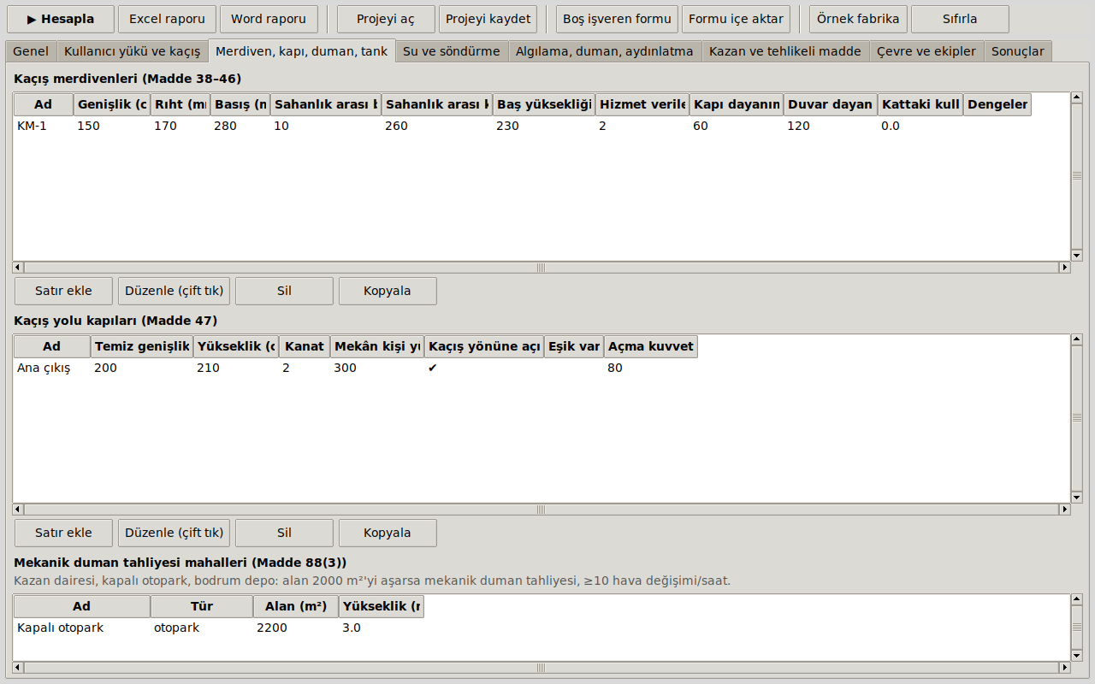
Şekil — 'Merdiven, kapı, duman, tank' sekmesi

Tablo 4 — Kaçış yolu kapıları
Başlıca çıkış kapıları için bir satır (özellikle çok kişinin kullandığı çıkışlar).
Program sekmesi: Merdiven, kapı, duman, tank → Kapılar. Kaynak: Yerinde ölçüm.
Sütun | Açıklama
Ad | Kapının adı/numarası.
Temiz genişlik (cm) | Temiz genişlik (cm): kanat 90° açıkken. Tek kanatlı 80–120 cm.
Yükseklik (cm) | Kapı yüksekliği (cm). En az 200.
Kanat | Kanat sayısı (1 veya 2).
Mekân kişi yükü | Kapının hizmet verdiği mekândaki toplam kişi sayısı.
Kaçış yönüne açılıyor | Kapı kaçış yönüne (dışarı) açılıyor mu? 50 kişiden fazla mekânlarda zorunlu.
Eşik var | Kapıda eşik (basamak/çıta) var mı?
Açma kuvveti (N) | Kapıyı açmak için gereken kuvvet (N). En çok 110 N. Bilmiyorsanız boş bırakın.

Tablo 5 — Mekanik duman tahliyesi gereken mahaller
Kazan dairesi, kapalı otopark ve bodrum depolar için. Yoksa boş bırakın.
Program sekmesi: Merdiven, kapı, duman, tank → Mekanik duman tahliyesi. Kaynak: Mimari plan.
Sütun | Açıklama
Ad | Mahalin adı.
Tür | kazan, otopark, bodrum_depo veya diger.
Alan (m²) | Mahalin alanı (m²). 2000 m²'yi aşarsa mekanik duman tahliyesi gerekir.
Yükseklik (m) | Tavan yüksekliği (m).

Tablo 6 — Yanıcı / parlayıcı sıvı tankları ve depolama
Tiner, solvent, boya, akaryakıt, kimyasal vb. sıvıların tankları veya depo bölümleri. Yoksa boş bırakın. Sınıfı bilmiyorsanız parlama noktasını (MSDS 9. bölüm) yazıp mühendise danışın.
Program sekmesi: Merdiven, kapı, duman, tank → Yanıcı sıvı tankları. Kaynak: MSDS, tank etiketi, depo ruhsatı.
Sütun | Açıklama
Ad | Tank veya depo adı.
Sınıf | Parlama noktasına göre sınıf: IA (<22,8 °C ve kaynama <37,8 °C), IB (<22,8 °C), IC (22,8–37,8 °C), II (37,8–60 °C), IIIA (60–93 °C), IIIB (>93 °C).
Hacim (L) | Toplam hacim (litre).
Tür | yerustu = açıkta yer üstü tank, yeralti = gömülü tank, depo_icinde = depo binası/odası içinde.

6.9 Ek-5/A kullanıcı yükü katsayıları (Mahal türleri)
Mahal türü | m²/kişi | Alan türü
Fabrika üretim alanı / paketleme yeri | 10 | brüt
Depo, ambar, makine dairesi | 30 | brüt
Atölye / sanat galerisi / müze | 5 | brüt
Mutfak, çamaşırhane | 10 | brüt
Ofis, dernek merkezi, halk kütüphanesi | 10 | brüt
Yemekhane / kantin / lokanta (net alan) | 1.5 | net
Toplantı, konferans, çok amaçlı salon (net alan) | 1.5 | net
Derslik, bilgisayar odası, seminer salonu | 1.5 | brüt
Resepsiyon, bekleme alanı, atrium zemini | 3 | brüt
Süpermarket, mağaza, dükkân | 5 | brüt
Sanat galerisi, müze | 5 | brüt
Sergi alanı, stüdyo (net alan) | 1.5 | net
Terminal bekleme salonu (net alan) | 3 | net
Çok amaçlı spor tesisi | 3 | brüt
Fitness, aerobik, okuma salonu | 5 | brüt
Muayenehane, öğrenci laboratuvarı | 5 | brüt
Otopark | 30 | brüt
Öğrenci yatak odası | 10 | brüt
Otel yatak odası | 20 | brüt
Hastane yatak odası, hemşire odası | 20 | brüt
Hastane laboratuvarı, eczane | 20 | brüt
Dans salonu, bar, gece kulübü — oturulan kısım (net) | 1 | net
Dans salonu, bar, gece kulübü — ayakta durulan kısım (net) | 0.5 | net

6.10 Tehlike sınıfı için faaliyet listesi (Ek-1)
'Üretim/tesis türü' listesinden seçilen faaliyetin tehlike sınıfı otomatik önerilir. Birden fazla faaliyet varsa en yüksek sınıf esas alınır (Madde 19(1)). Orta Tehlike-1/2 faaliyetlerde boyama işlemi gibi yüksek yangın yükü olan alanlar varsa Orta Tehlike-3 seçilmelidir (Ek-1/B dipnotu).
Tehlike sınıfı | Faaliyetler
Düşük Tehlike | Büro / idari bölüm (126 m²'yi aşmayan, 30 dk dayanımlı bölüm); Okul / eğitim kurumu (belirli alanlar); Hapishane
Orta Tehlike-1 | Çimento işleri; Metal levha üretimi; Mezbaha, mandıra; Hastane, otel, konut, lokanta, kütüphane (kitap deposu hariç), okul, büro; Bilgisayara veri işleme ofisi (veri saklama odaları hariç)
Orta Tehlike-2 | Fotoğraf laboratuvarı, fotoğraf film fabrikası; Otomotiv fabrikası, tamirhane; Fırın, bisküvi, çikolata, şekerleme imalathanesi, bira fabrikası; Fizik laboratuvarı, çamaşırhane, otopark, müze; Deri eşya fabrikası
Orta Tehlike-3 | Cam fabrikası; Boyama işlemleri, sabun fabrikası; Elektronik, buzdolabı ve çamaşır makinesi fabrikası; Hayvan yemi, meyve kurutma, kurutulmuş sebze/çorba, şeker imalathanesi, tahıl değirmeni; Radyo-TV yayınevi, tren istasyonu, tesisat odası; Ciltevi, mukavva fabrikası, kâğıt fabrikası, baskı işleri, matbaa; Kablo fabrikası, plastik döküm/eşya (köpük hariç), kauçuk eşya, sentetik lif (akrilik hariç); Vulkanize fabrikası; Büyük mağaza, alışveriş merkezi; Halı (kauçuk/köpük hariç), kumaş, giysi, fiber levha, ayakkabı, triko, ev tekstili, yatak/şilte, dikim-dokuma, yün atölyesi; Ahşap işleri, mobilya fabrikası (köpük hariç), mobilya mağazası, koltuk/kanepe imalathanesi
Orta Tehlike-4 | Mum ve balmumu fabrikası, kibrit fabrikası, boyahane; Alkol damıtma; Sinema, tiyatro, konser salonu, tütün fabrikası; Atık kâğıt işletmesi; Halat fabrikası; Sergi salonu; Pamuk iplikhanesi, keten ve kenevir hazırlama tesisi; Odun talaşı, yonga levha, kontrplak fabrikası
Yüksek Tehlike-1 | Döşemelik kumaş / muşamba fabrikası, kumaş-muşamba yer döşemesi imalatı; Boya, renklendirici, vernik imalatı; Yapay kauçuk, reçine, lamba isi, terebentin imalatı; Talaş fabrikası, odun yünü imalatı
Yüksek Tehlike-2 | Aydınlatma fişeği fabrikası; Plastik köpük ve sünger imalathanesi, lastik köpük eşya; Katran damıtma; Otobüs ambarı, yüklü kamyon/vagon, otobüs-yüksüz kamyon-vagon deposu
Yüksek Tehlike-3 | Selüloz nitrat fabrikası
Yüksek Tehlike-4 | Havai fişek fabrikası

7. Hesaplama ve sonuçların okunması
'Hesapla' düğmesine bastığınızda program tüm modülleri çalıştırır; 'Sonuçlar' sekmesi açılır. Üstte durum sayıları, altında renkli sonuç tablosu bulunur.
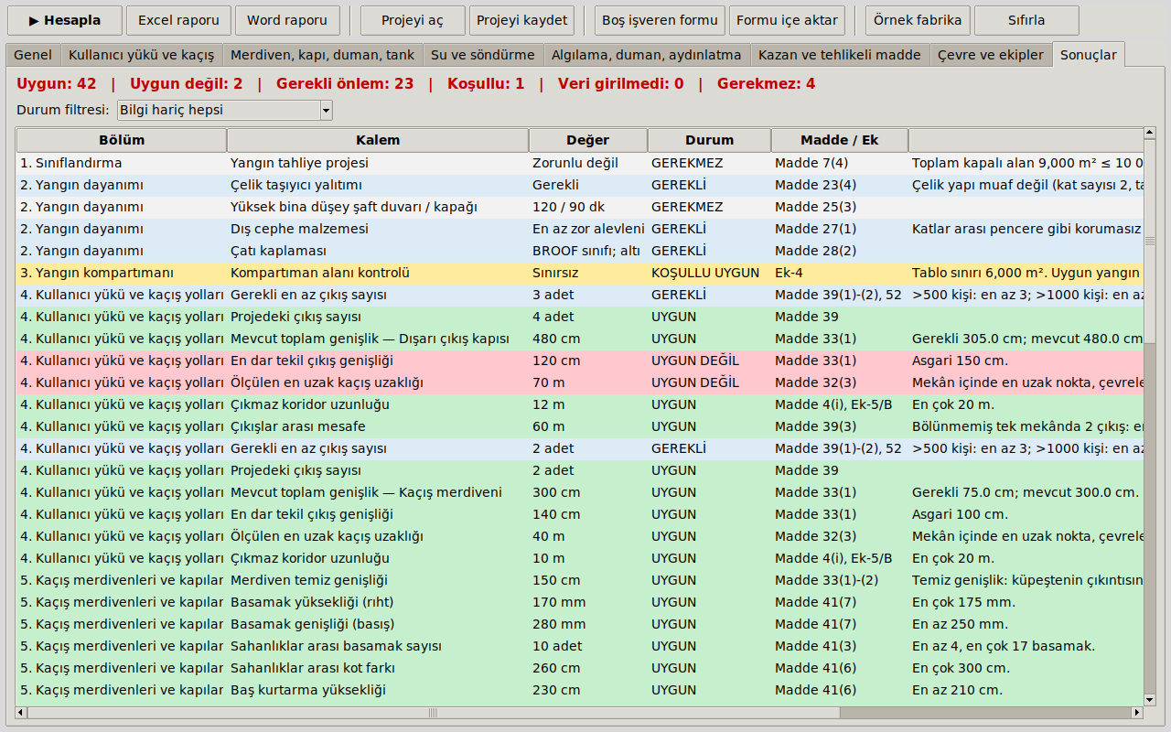
Şekil — Sonuçlar sekmesi: durum sayıları ve renkli sonuç tablosu

7.1 Durum etiketleri
Durum | Anlamı | Ne yapmalı
UYGUN | Girdiğiniz değer yönetmeliğin aradığı sınırı sağlıyor. | Eylem gerekmez; rapora kanıt olarak girer.
UYGUN DEĞİL | Girdiğiniz değer yönetmelik sınırını sağlamıyor veya yasak bir durum var. | Tasarım/uygulama düzeltilmeli (genişlik artırma, çıkış ekleme, sprinkler, kompartıman ayırma vb.). Açıklama sütunu nedenini ve gereken değeri yazar.
GEREKLİ | Yönetmelik bu tesis için bir önlemi zorunlu kılıyor (ör. acil aydınlatma, itfaiye su alma ağzı, ekiplerin kurulması). | Önlemin projede/işletmede var olduğunu belgeleyin. Önlem sizde zaten varsa mühendis 'UYGUN' olarak teyit eder.
KOŞULLU UYGUN | Sonuç bir şarta bağlı (ör. kompartıman alanı 'uygun yangın kontrol sistemleri' bulunduğu için sınırsız). | Şartın sağlandığı, gerekirse itfaiye görüşüyle doğrulanmalı.
VERİ GİRİLMEDİ | Kontrolü yapılabilmesi için ölçülen/projedeki değer girilmemiş. Gerekli değer yine de hesaplanır ve açıklamada yazılır. | İşverenden/müelliften eksik veriyi isteyin, forma girin, yeniden hesaplayın.
GEREKMEZ | Bu tesis için yönetmelik o önlemi zorunlu kılmıyor. | Eylem gerekmez (isteğe bağlı iyileştirme olarak düşünülebilir).
BİLGİ | Ara hesap, tablo değeri veya açıklayıcı bilgi. | Rapora hesabın izlenebilmesi için girer.

7.2 Tablo sütunları
Sütun | Anlamı
Bölüm | Hesabın ait olduğu modül (alt başlıkta kat/merdiven adı)
Kalem | Kontrol edilen veya hesaplanan büyüklük
Değer | Sonuç veya girilen değer (birimiyle)
Durum | Yukarıdaki durum etiketleri
Madde / Ek | Dayanak yönetmelik maddesi veya eki
Açıklama | Formül, gerekli değer, koşul ve varsayımlar. Satıra çift tıklayarak tam metni okuyun.

7.3 Filtre
'Durum filtresi' listesinden yalnızca 'Uygun değil', 'Gerekli', 'Veri girilmedi' vb. satırları gösterebilirsiniz. Varsayılan görünüm 'Bilgi hariç hepsi'dir; ara hesapları da görmek için 'Hepsi' seçin.
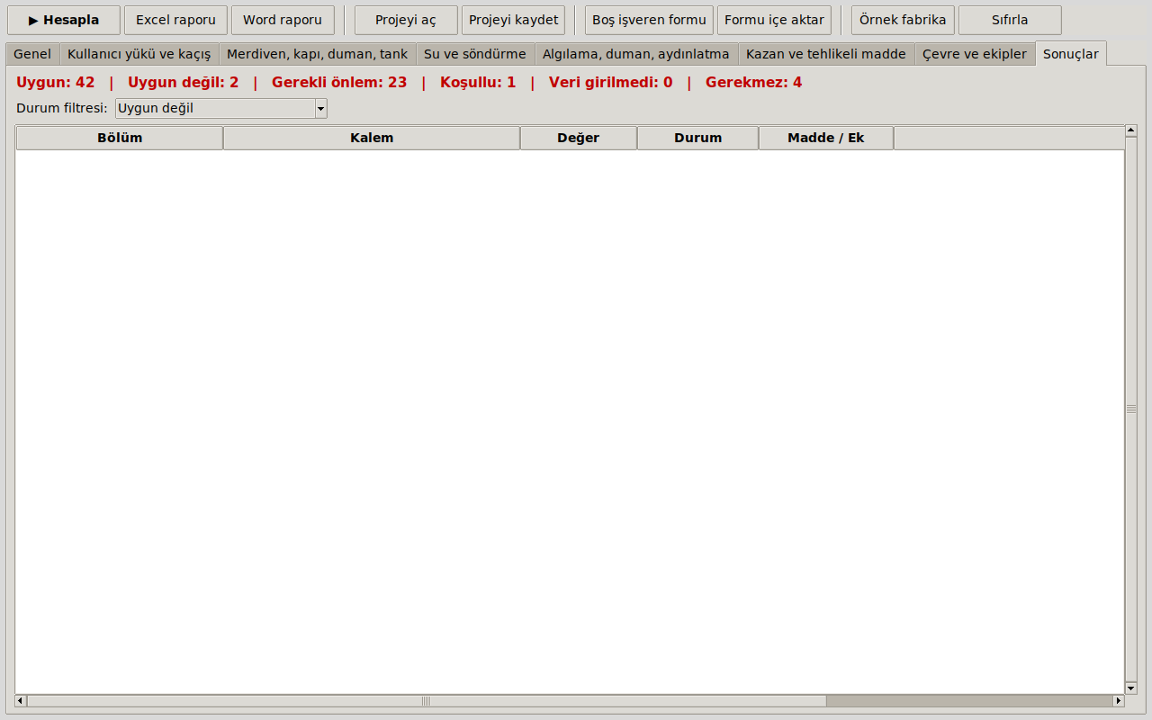
Şekil — Filtre: yalnızca 'UYGUN DEĞİL' satırları

7.4 'Uygun değil' sonuçlarını giderme yolları
Tipik uygunsuzluk | Olası düzeltmeler
Çıkış genişliği yetersiz | Çıkış kapısı/merdiven genişliğini artırın; yeni çıkış ekleyin; mekândaki kişi sayısını azaltın (belirli kişi sayısı/yerleşim); bölümleri ayırın.
Tekil çıkış asgari genişliğinin altında (≥100/150/200 cm) | Dar kapıyı genişletin veya çıkış sayısını artırarak yükü bölün; asgari tekil genişlik kullanıcı sayısına bağlıdır (Madde 33).
Kaçış mesafesi aşılıyor | Ek çıkış açın; sprinkler ekleyin (limit artar); iç bölme/raf yerleşimini değiştirerek yolu kısaltın; kolay alevlenici madde yoksa endüstriyel çarpanın uygulanıp uygulanmadığını kontrol edin.
Kompartıman alanı aşılıyor | Yangın duvarı ile bölün; otomatik algılama/sprinkler/duman tahliye ekleyin (Ek-4 dipnotları).
Yağmurlama zorunlu ama yok | Madde 96(2) kapsamı (ör. kolay alevlenici madde ve 1000 m² üstü) → sprinkler projesi.
Yangın dolabı/hidrant zorunlu ama yok | Dolap sistemi / dış hidrant projelendirin (Madde 94-95).
Su deposu yetersiz | Depoyu büyütün; tasarım yoğunluğu/koruma alanını azaltacak hidrolik optimizasyon (mühendis); Madde 92(4) hidrolik hesap.
Pompa karakteristiği uygunsuz | Kapalı vana basma ≤ %140, %150 debide ≥ %65 koşullarına uygun pompa seçin (Madde 93).
Merdiven ölçüleri (rıht/basış/sahanlık) | Merdiven geometrisini düzeltin (rıht ≤ 175 mm, basış ≥ 250 mm, sahanlık ≤ 17 basamak).
Merdiven/kapı yangın dayanımı yetersiz | Daha yüksek dayanımlı duman sızdırmaz kapı (60/90 dk) ve 120 dk duvar.

8. Raporlar (Excel ve Word) ve proje dosyası

8.1 Excel raporu (.xlsx)
Sayfa | İçerik
Özet | Proje bilgileri, durum sayıları, uyarı
Sonuçlar | Tüm sonuç satırları (filtrelenebilir, renkli)
Eksikler | 'Uygun değil' ve 'Veri girilmedi' satırları (işverene gönderilecek liste)
Kullanıcı yükü | Kat ve mahal bazında kişi hesabı
Dayanak | Kaynak mevzuat, Danıştay kararı notu, uyarı

8.2 Word raporu (.docx)
Proje bilgileri → sonuç özeti → uygun olmayan hususlar ve girilmeyen veriler → bölüm bölüm hesap tabloları (kalem, değer, durum, madde/açıklama) → dayanak ve uyarılar. Rapor dosyasını kaydettiğinizde program açmak isteyip istemediğinizi sorar.

8.3 Proje dosyası (.json)
'Projeyi kaydet' tüm girdileri .json olarak saklar. Yeniden açmak, veriyi güncelleyip tekrar hesaplamak ve farklı senaryoları (ör. sprinkler var/yok) karşılaştırmak için kullanın. Dosya düz metindir; sürüm yönetimine ve yedeklemeye uygundur.
Not: Rapor tarihi 'Tarih' alanından alınır; boş bırakılırsa raporlama günü yazılır. 'Hazırlayan' alanına raporu hazırlayan mühendisin adını yazın.

9. Hesap yöntemleri ve formüller
Aşağıda programın kullandığı başlıca formüller ve kurallar özetlenmiştir. Her satırın tam gerekçesi raporun 'Açıklama' sütununda yer alır.
Konu | Yöntem / formül
Kullanıcı yükü (Madde 32, Ek-5/A) | N = Σ (mahal alanı / katsayı). Kişi sayısı belirliyse N = max(hesaplanan, belirli sayı). Aynı anda kullanılmayan mahaller (tuvalet, soyunma, depo) hesaba katılmayabilir (Madde 31(6)).
Gerekli çıkış genişliği (Madde 32(2), 33(1), Ek-5/B) | W = (N / birim genişlik için kişi sayısı) × 50 cm. Birim genişlik değerleri Ek-5/B'dedir (endüstriyel yapı: dış kapı 100, diğer kapı 80, merdiven 60, koridor 100 kişi).
Asgari tekil genişlik (Madde 33) | 50–500 kişi: ≥100 cm; 501–2000: ≥150 cm; ≥2001: ≥200 cm; her durumda ≥80 cm; koridor/hol ≥110 cm; yüksek binada ≥120 cm. İki çıkışlı mekânda her çıkış ≥ W/2.
Çıkış sayısı (Madde 39, 52) | Aksi belirtilmedikçe en az 2; >500 kişi en az 3; >1000 kişi en az 4. Fabrika/depo/büroda tek çıkış yalnızca yapı yüksekliği <21,50 m, kat kullanıcısı <50, mesafe Ek-5/B'ye uygun, yanmaz yapı ve kolay alevlenici madde yok ise.
Kaçış uzaklığı (Madde 32(3)-(6), Ek-5/B) | Tablo sınırı kullanım sınıfı, yön (tek/iki) ve sprinkler varlığına göre. Endüstriyel yapıda kolay alevlenici üretim yoksa ×1,5 (mevcut yapıda ×2, Ek-14). Kuş uçuşu mesafe ≤ sınırın 2/3'ü; çıkmaz koridor ≤15/20 m; iki çıkış arası ≥ diyagonal/2 (sprinklerli: /3).
Yangın dayanım süresi (Ek-3/C) | Satır: kullanım sınıfı + sprinkler; sütun: bina yüksekliği (≤21,50 / ≤30,50 / >30,50 m) ve bodrum derinliği (>10 / 5-10 / <5 m). 'İzin verilmez' hücrelerinde yapı yapılamaz.
Kompartıman alanı (Ek-4) | Endüstriyel OT-1/2: 15 000 m² (tek katlı sınırsız); OT-3+: 6 000 m²; depo OT-1/2: 5 000 m², OT-3+: 1 000 m². Uygun yangın kontrol sistemleri (algılama, sprinkler, duman tahliye) varsa sınırsız (dipnot 2/3).
Sprinkler debisi (Ek-8/B) | Q = tasarım yoğunluğu (mm/dk) × koruma alanı (m²) [l/dk]. Örnek: OT-3 ıslak 5 mm/dk × 216 m² = 1 080 l/dk.
Su deposu (Madde 92) | V = (Q_sprinkler + Q_dolap + Q_hidrant) × süre / 1000 [m³]; süre: düşük 30, orta 60, yüksek 90 dk. Q_dolap = eş zamanlı dolap sayısı × Ek-8/C debisi; Q_hidrant: Ek-8/C. Ek-8/A tablo değeri ile karşılaştırılır; büyük olan önerilir. Yalnız hidrant: ≥1900 l/dk × 90 dk = 171 m³.
Yangın pompası (Madde 93) | Q_pompa (m³/h) = Q_toplam (l/dk) × 0,06. Hy = statik yükseklik + boru kaybı + akma basıncı (hidrant 700 kPa ≈ 70 mSS). Kapalı vana basma ≤ 1,4 × anma; %150 debide ≥ 0,65 × anma; pompa anma debisinin %130'una kadar yük karşılar; yedek pompa.
Yangın dolabı, hidrant (Madde 94-95) | Dolap aralığı ≤30 m (sprinklerli ve su alma ağzı varsa 45 m); adet = ⌈boy/aralık⌉ × ⌈en/aralık⌉ × kat. Hidrant aralığı 50/100/125/150 m (bölge riskine göre); adet = ⌈bina çevresi/aralık⌉; çıkış basıncı 700 kPa; debi ≥1900 l/dk.
Söndürücü (Madde 99) | Düşük tehlike 500 m², orta/yüksek 250 m² yapı alanı başına 1 adet 6 kg; her noktadan en yakın cihaza ≤25 m (kare ızgara kapsaması); büyük olan alınır.
Yangın uyarı butonu (Madde 75) | Her noktadan en yakın butona yatay erişim ≤60 m (kare ızgara: kenar = 60·√2 ≈ 85 m); her çıkış yanında bir buton; zorunluluk: 2–4 katlı ve kat alanı >400 m², >4 kat veya yüksek bina.
Acil aydınlatma (Madde 72-73) | Süre 60 dk (kullanıcı >200 ise 120 dk); merkez hatta ≥1 lux, süre sonunda ≥0,5 lux, max/min ≤40. Yönlendirme levhası görülebilirlik uzaklığı = yükseklik × 200 (içten) veya × 100 (dıştan); işaret adedi = ⌈yol uzunluğu / uzaklık⌉.
Mekanik duman tahliyesi (Madde 88(3)) | Kazan dairesi, kapalı otopark, bodrum depo alanı >2000 m² ise zorunlu; debi = 10 × hacim [m³/h].
Basınçlandırma (Madde 89) | Konut dışı merdiven kovası >30,50 m veya bodrum >4 ise zorunlu. Asgari hava debisi Q = 1 m/s × kapı alanı × 3 açık kapı + sızıntı; basınç farkı ≥50 Pa (kapı açıkken ≥15 Pa).
Orman alanı (Madde 21(5)) | Dış yangın bölgesi 100 m; eğim %30–55: aşağı yönde ×2, diğer yönlerde ×1,5; >%55: ×4 ve ×2.
Acil durum ekipleri (Madde 126) | >50 kişi: söndürme ≥3, kurtarma ≥3, koruma ≥2, ilk yardım ≥2 (toplam ≥10 kişi); yılda en az 1 tatbikat.
Yanıcı sıvı (Madde 114, 118-119) | Sınıf IA cinsinden toplam = IA + IB/2 + IC/4 + II/12 + IIIA/40 + IIIB/80 ≤ 12 500 L; Ek-11 eşikleri (bildirim/izin); havuzlama ≥ en büyük tank; tank mesafeleri Ek-12/C-Ç.

10. Çözümlü örnek: Örnek Mobilya Fabrikası
Programın 'Örnek fabrika' düğmesi bu projeyi yükler. Örnek, kaçış verilerinde bilerek iki uygunsuzluk içerir; amaç sonuçların nasıl okunup düzeltileceğini göstermektir.

10.1 Girdiler (özet)
Girdi | Değer
Faaliyet / sınıf | Ahşap/mobilya fabrikası → Orta Tehlike-3; endüstriyel yapı; kolay alevlenici madde var (tiner)
Yükseklik, kat | Yapı 12 m, bina 10 m; 2 kat; bodrum yok
Alanlar | Taban 6.000 m²; toplam kapalı 9.000 m²; en büyük kat 6.000 m²
Sistemler | Islak sprinkler, algılama, duman tahliye, hidrant, dolap; çelik taşıyıcı
Zemin kat mahalleri | Üretim holü 4800 m² (10 m²/kişi), hammadde deposu 900 m² (30 m²/kişi), yemekhane 150 m² net (1,5 m²/kişi)
Zemin kat çıkışları | 4 dış kapı, toplam 480 cm, en dar 120 cm; en uzak mesafe 70 m (iki yön)
1. kat | Ofis 900 m² (10 m²/kişi); 2 kaçış merdiveni toplam 300 cm
Pompa / depo | Pompa 150 m³/h, 110 mSS (kapalı vana 140, %150 debide 75 mSS); su deposu 200 m³; statik 14 + kayıp 18 + akma 70 mSS

10.2 Adım adım sonuçlar
Adım | Hesap | Sonuç
1 Kullanıcı yükü (zemin) | 4800/10 + 900/30 + 150/1,5 = 480 + 30 + 100 | 610 kişi
2 Gerekli çıkış genişliği (dış kapı, birim 100 kişi) | 610 / 100 × 50 cm | 305 cm → mevcut 480 cm: UYGUN
3 Tekil çıkış asgari genişliği | >500 kişi → her çıkış ≥150 cm | En dar çıkış 120 cm → UYGUN DEĞİL
4 Kaçış mesafesi sınırı | Endüstriyel, iki yön, sprinklerli: 60 m; kolay alevlenici madde var → çarpan uygulanmaz | Sınır 60 m; ölçülen 70 m → UYGUN DEĞİL
5 Yangın dayanımı (Ek-3/C) | Endüstriyel, sprinklerli, bina yüksekliği 10 m (<21,50) | 60 dk
6 Kompartıman (Ek-4) | OT-3 → 6000 m²; sprinkler/algılama/duman tahliye var → sınırsız (koşullu) | Tablo sınırı 6000 m²
7 Sprinkler debisi | OT-3 ıslak: 5 mm/dk × 216 m² | 1.080 l/dk
8 Toplam debi | 1080 + 2 dolap × 100 + hidrant 1000 (OT-3/4) | 2.280 l/dk
9 Su deposu | 2.280 l/dk × 60 dk / 1000 | 136,8 m³ (Ek-8/A: 135 m³) → mevcut 200 m³: UYGUN
10 Pompa Hy | 14 + 18 + 70 | 102 mSS → pompa 110 mSS ≥ Hy: UYGUN
11 Dolap ve söndürücü | Izgara hesabı / 250 m² başına 1 | ≈ 12 dolap; ≥ 36 söndürücü

Pompa: Pompa kontrolünde üç koşul birlikte aranır: anma basma yüksekliği ≥ Hy; kapalı vana basma ≤ %140 × anma (140 ≤ 154 mSS); %150 debide basma ≥ %65 × anma (75 ≥ 71,5 mSS).

10.3 Uygun olmayan iki husus ve düzeltme
Sonuç | Neden | Düzeltme
En dar tekil çıkış 120 cm | Zemin katta 610 kişi var (>500); tek bir çıkış en az 150 cm olmalı (Madde 33(1)) | 120 cm'lik çıkışı en az 150 cm'e genişletin veya çıkış sayısını artırıp tekil genişliği yeniden dağıtın.
Kaçış mesafesi 70 m > 60 m | Kolay alevlenici madde bulunduğu için Ek-5/B'deki +%50 artış uygulanamaz | Zemin kata ek çıkış açın, yerleşimi değiştirin veya kolay alevlenici madde yoksa yok olarak gösterin (doğruysa); sonra yeniden hesaplayın.

Düzeltilen değerler (ör. tekil çıkış 150 cm, en uzak mesafe 58 m) forma/programa girilip 'Hesapla' tekrar basıldığında bu iki satır 'UYGUN'a döner. Örnek, 'Örnek fabrika' düğmesiyle yüklenip değerler değiştirilerek denenebilir.

11. Sorun giderme ve sık sorulan sorular
S: Program açılmıyor / hiçbir şey olmuyor.
C: İlk açılış birkaç saniye sürer. Antivirüs/SmartScreen engeli olabilir (3.1). Dosyayı farklı bir klasöre (ör. Masaüstü) kopyalayıp yeniden deneyin.
S: 'Formu içe aktar' uyarı veriyor: '... sayfası bulunamadı'.
C: Formdaki sayfa adı değiştirilmiş veya sayfa silinmiştir. Orijinal şablondan yeniden doldurun; sayfa adlarını (1_Genel, T1_Mahaller ...) değiştirmeyin.
S: '... alanındaki değer anlaşılamadı' uyarısı.
C: Sayı alanına metin yazılmış (ör. 'yüz metre'). İşverenden düzeltmesini isteyin veya programda ilgili alanı elle girin. Sayı alanlarına birim yazılmamalıdır.
S: 'T1_Mahaller'deki ... katı T2_Katlar tablosunda yok' uyarısı.
C: Kat adları iki tabloda aynı yazılmamış (Zemin kat / Zemin Kat farkı da önemlidir). Aynı yazın.
S: Çok sayıda 'VERİ GİRİLMEDİ' var.
C: Normaldir; ölçülü değerler boşsa program gerekli değeri hesaplar ama kontrol edemez. Eksik değerleri işverenden isteyin (Eksikler sayfası bu iş için hazırlanmıştır).
S: Tehlike sınıfını nasıl seçeceğim?
C: Genel sekmesinde 'Üretim/tesis türü' listesinden faaliyeti seçin; sınıf otomatik gelir. Karışık faaliyetlerde en yüksek sınıfı seçin. Listede olmayan faaliyet için yönetmeliğin benzer faaliyetine göre mühendis kararı gerekir.
S: Ek-7 neden algılama zorunluluğu göstermiyor?
C: Ek-7'nin endüstriyel, ticaret, kurum ve toplanma yapıları satırları Danıştay kararıyla iptal edildi (E.2019/261, K.2021/5537; İDDK onama 22/2/2023). Program bu hali esas alır; fabrikalarda algılama gerekliliği Madde 81, Ek-4 dipnotları ve itfaiye görüşüyle değerlendirilir.
S: Sprinkler yokken sprinkler zorunlu çıkıyor.
C: Madde 96(2): yapı yüksekliği >30,50 m (konut dışı), kapalı otopark >600 m², kolay alevlenici/parlayıcı madde üretilen/bulundurulan yapı >1000 m², ticaret >2000 m² vb. Zorunluluk koşulunun kapsamında olup olmadığınızı Genel sekmesindeki 'kolay alevlenici' kutusunu kontrol ederek doğrulayın.
S: Sayıları virgülle mi noktayla mı yazmalıyım?
C: İkisi de kabul edilir (12,5 / 12.5). Binlik ayırıcı kullanmayın.
S: Raporda Türkçe karakterler bozuk.
C: Excel/Word dosyaları Unicode üretilir; farklı bir programla açıyorsanız Microsoft Office veya LibreOffice kullanın.
S: Sonuçlar projemle farklı, hangisi doğru?
C: Program ön hesap ve yönetmelik kontrolüdür. Detay tasarım (hidrolik, yapısal) ve itfaiye görüşü ile birlikte değerlendirin; farkı rapordaki 'Açıklama' sütunundan inceleyin.
S: Yönetmelik değişirse?
C: Tablolar yangin/tablolar.py içindedir; güncel tabloları işleyip uygulamayı yeniden derleyin (depodaki GitHub Actions iş akışı exe'yi otomatik üretir).
S: Verilerim kaydoldu mu?
C: Program verileri otomatik saklamaz. Çalışmayı 'Projeyi kaydet' ile .json olarak saklayın.

12. Sınırlar, varsayımlar ve sorumluluk
- Ön hesap değerleri: Yaklaşık başlık, dolap, hidrant, buton ve söndürücü adetleri, yönetmeliğin azami uzaklık/alan kriterlerinden ızgara kapsamasıyla türetilir. Kesin yerleşim proje çizimiyle yapılır.
- Yönetmelikte olmayıp varsayım gerektirenler: Hidrant bölge riski (Madde 95(3) tehlike sınıfı eşleştirmesi vermez), OT-2 ve üzeri için başlık başına koruma alanı (TS EN 12845: 12 m² / 9 m²), eş zamanlı dolap sayısı (Kılavuz örneği: 2). Bunlar arayüzde değiştirilebilir.
- Standart tabanlı detaylar kapsam dışıdır: Boru çapı/hidrolik, duman tahliye hacim hesabı, sızıntı alanından basınçlandırma debisi, yapısal yangın analizi.
- Mevcut yapılar: Onuncu Kısım (Madde 138-167) hükümlerinden yalnızca Ek-14 kaçış uzaklığı çarpanı uygulanır; diğer uyum hükümleri ayrıca değerlendirilmelidir.
- Tablo okuma güvencesi: Tüm tablolar PDF'teki tablo görüntüleriyle karşılaştırılarak girilmiştir; testler Kılavuzun çözümlü örneklerini üretir (su deposu 79,2 m³; çıkış genişlikleri 168,87/101,32 cm).
- Sorumluluk: Rapor, projenin onayı veya itfaiye görüşünün yerine geçmez. Sonuçların kullanımı ve projeye yansıtılması yetkili meslek mensubunun sorumluluğundadır. Mevzuatla çelişme halinde yürürlükteki mevzuat geçerlidir.

Ek-A. Terimler sözlüğü
Terim | Anlamı
Kompartıman | Tavan ve taban dahil her yanı en az 60 dk yangına dayanıklı elemanlarla ayrılmış bölge (Madde 4(tt)).
Kullanıcı yükü | Bir anda binada veya bölümünde bulunma ihtimali olan toplam kişi sayısı.
Kullanıcı yük katsayısı | Kişi başına düşen alan (m²/kişi), Ek-5/A.
Temiz genişlik | Kapı/merdivende, kanat veya küpeşte çıkıntısı çıktıktan sonra kullanılabilir gerçek geçiş genişliği.
Kaçış uzaklığı | Mekânın en uzak noktasından en yakın güvenli çıkışa kaçış yolu boyunca ölçülen mesafe.
Yapı yüksekliği | Bodrum, asma kat ve çatı arası dahil tüm katların toplam yüksekliği.
Bina yüksekliği | Binanın kot aldığı noktadan saçak seviyesine kadar olan mesafe.
Yüksek bina | Bina yüksekliği >21,50 m veya yapı yüksekliği >30,50 m olan bina.
Tehlike sınıfı (DT/OT/YT) | Yangın yükü ve yanabilirliğe göre Düşük, Orta (1-4), Yüksek (1-4) tehlike; sprinkler ve su hesabını belirler.
Islak / kuru sprinkler | Boruları su dolu / basınçlı hava dolu sistem.
Hidrant | Bina çevresindeki itfaiyenin bağlandığı yer üstü yangın musluğu.
mSS | Metre su sütunu; ≈ 10 kPa.
Madde 92(5) usulü | Su deposu = (sprinkler + dolap + hidrant debisi) × süre.
Hy | Yangın pompasının sağlaması gereken basma yüksekliği.
MSDS / SDS | Maddenin güvenlik bilgi formu (parlama noktası, sınıfı, depolama koşulları).
Parlama noktası | Sıvının üzerindeki buharın tutuşabildiği en düşük sıcaklık; yanıcı sıvı sınıfını belirler.
Havuzlama | Tank sızıntısını tutan set/havuz hacmi.
REI / EI / E | Yangına dayanım sembolleri: taşıma (R), bütünlük (E), yalıtım (I), Ek-3/A.

Ek-B. Yönetmelik maddesi — program çıktısı eşlemesi
Madde / Ek | Konu | Programda nerede
Madde 4, 7, 8, 14, 17-19, Ek-1 | Tanımlar, sınıflandırma | Sonuçlar: 1. Sınıflandırma
Madde 21-22 | Yerleşim, orman, itfaiye erişimi | 13. Çevre ve itfaiye erişimi
Madde 23-28, Ek-3/B, 3/C | Yangın dayanımı, cephe, çatı | 2. Yangın dayanımı
Madde 24, Ek-4 | Kompartıman | 3. Yangın kompartımanı
Madde 31-37, 39, 52, Ek-5/A-B, Ek-14 | Kaçış yolları ve mesafeleri | 4. Kullanıcı yükü ve kaçış yolları
Madde 38-47 | Kaçış merdivenleri, kapılar | 5. Kaçış merdivenleri ve kapılar
Madde 96, Ek-8/B | Yağmurlama | 6. Yağmurlama sistemi
Madde 91-93, Ek-8 | Su deposu, pompa | 7. Yangın suyu deposu ve pompa
Madde 94-95, 97, 99 | Dolap, hidrant, söndürücü | 8. Yangın dolabı, hidrant ve söndürücüler
Madde 70-77, 81, Ek-7 | Algılama, uyarı, aydınlatma | 9. Algılama, uyarı ve acil aydınlatma
Madde 85-89 | Duman kontrolü, basınçlandırma | 10. Duman kontrolü ve basınçlandırma
Madde 54-56, 65-66 | Kazan, yakıt, trafo, jeneratör | 11. Kazan dairesi, yakıt, trafo ve jeneratör
Madde 101-123, Ek-9…12 | LPG, yanıcı sıvı | 12. Tehlikeli maddeler
Madde 124-129 | Ekipler, eğitim | 14. Acil durum ekipleri

Ek-C. Rapor teslim öncesi kontrol listesi
☐ Proje adı, firma, adres, tarih ve 'Hazırlayan' alanları dolduruldu.
☐ Kullanım sınıfı ve tehlike sınıfı kontrol edildi; birden fazla faaliyet varsa en yüksek sınıf seçildi.
☐ Kat adları Mahaller ve Kat kaçış verileri tablolarında aynı.
☐ Aynı anda kullanılmayan mahaller (tuvalet, soyunma, depo) 'Sayılır' işaretinden çıkarıldı (uygunsa).
☐ 'Veri girilmedi' satırları işverenden tamamlatıldı veya raporda gerekçeyle bırakıldı.
☐ Varsayımlar (hidrant bölge riski, başlık alanı, eş zamanlı dolap) mühendisçe onaylandı.
☐ 'Uygun değil' satırları için düzeltme önerileri hazırlandı ve işverene bildirildi.
☐ Ek-7, Ek-4 dipnotu gibi koşullu sonuçlar için itfaiye görüşü gerekliliği değerlendirildi.
☐ Excel ve Word raporu kaydedildi; proje .json dosyası arşivlendi.
☐ Rapor yönetmeliğin güncel hâline göre alındı (tablo sürümü kontrol edildi).

